.
燕 山 大 学

本科毕业设计（论文）中期报告

课题名称：基于机器视觉的人脸表情识别系统设计
学 院： 电气工程学院
年级专业： 智能科学与技术20级
学生姓名： 汪哲文
指导教师： 苏连成
填写日期： 2023年3月1日

一、任务书中本阶段工作目标与任务要求
1.1 主要内容
识别人脸表征表情的开心、伤心、惊讶、愤怒等多种表情。
1.2 本阶段工作目标
制定研究设计和方法。选择适当的研究方法，确定数据收集方式和样本规模，并制定详细的研究计划，包括时间安排和资源需求等；
数据收集和清洗。进行数据收集，然后进行数据清洗和整理，包括去除重复数据、处理缺失值和异常值，以确保数据的质量和完整性；
进行模型训练。包括人脸模型训练和表情模型训练。其中，人脸模型用于从图片中找出人脸所在的位置，表情模型用于从找到的人脸中提取表情信息；
使用训练后的模型，对单人静态图像进行有效识别，提取有效表情信息；
使用训练后的模型，对单人序列图像进行有效识别，提取有效表情信息；
设计图形化用户界面，将上述功能结合在一个计算机软件中。

二、目前已完成任务情况
目前完成的任务情况如图1所示，图中6个深色窗格为已完成。
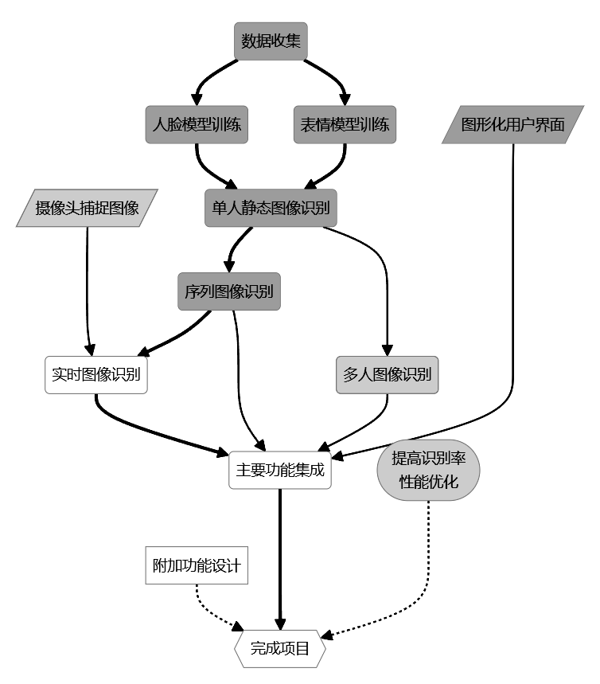
图1 任务完成情况
2.1 制定研究设计
经过对比研究，本文选择了FER-2013数据库作为研究数据源，并采用卷积神经网络的有监督学习算法进行模型训练。以此对课题进行研究。
FER-2013数据库包含了来自Kaggle竞赛网站的35887张人脸图像，数据以CSV格式存储，不需要进行清洗和整理即可使用。
图2是几个示例图片。
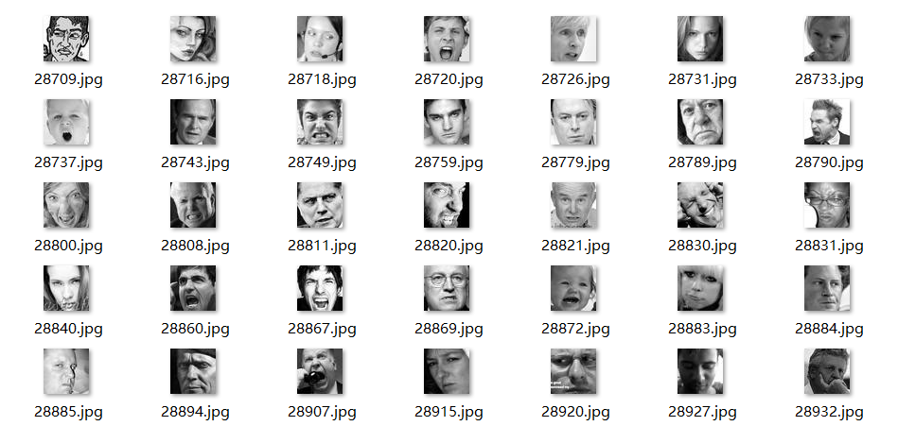
图2 FER-2013示例图片
卷积神经网络（CNN）是一种特别适合处理图像数据的神经网络结构，有监督学习算法则是通过有标签的数据来指导模型训练，使其能够准确地识别和分类图像中的表情。
2.2 程序架构设计
程序架构设计采用四层结构。自下而上分别是：数据层、逻辑层、控制层、表现层。如图3所示。
数据层包含两个模块。其中一个负责存储底层数据常量和模型文件；另一个设计了三种识别器及其控制器的框架，并提供静态类型检查。二者为并列关系，互不从属。
逻辑层包含两个模块。其中一个包含识别器初始化模板，提供通用视觉模块；另一个提供了三种识别器的功能差分设计。数据层为逻辑层提供了基础框架和填充支持。
控制层负责接收表现层的数据，将工作指令转发给正确的逻辑执行机构，并将逻辑层反馈的数据传递回表现层。逻辑层为控制层提供了视觉方法、图像操作、启动流程等支持。
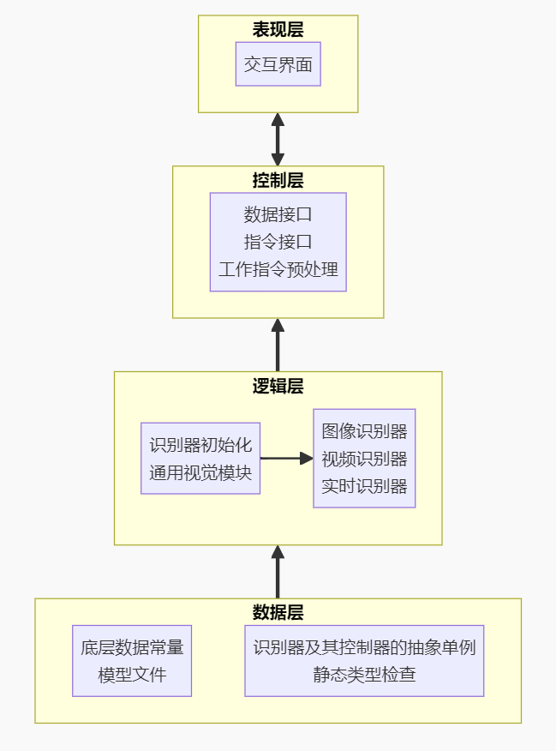
图3 系统架构设计
表现层负责UI界面展示和交互内容，提供显式操作指令，并通过依赖注入将UI控制指令传递到控制层。
2.3 模型训练
本文研究的框架是基于Xception模型构建。该框架由输入层、中间层和输出层三个主要组成部分组成。具体的网络结构如图4所示。Xception 模型是在 InceptionV3 模型基础上进行改进的，它包括了36个卷积层和14个模块。Xception 模型采用了深度可分离卷积来替代 Inception V3 中的卷积模块，并引入了残差学习结构。相比于 Inception V3，Xception 网络在大型服装图像数据集上的训练效果更好。
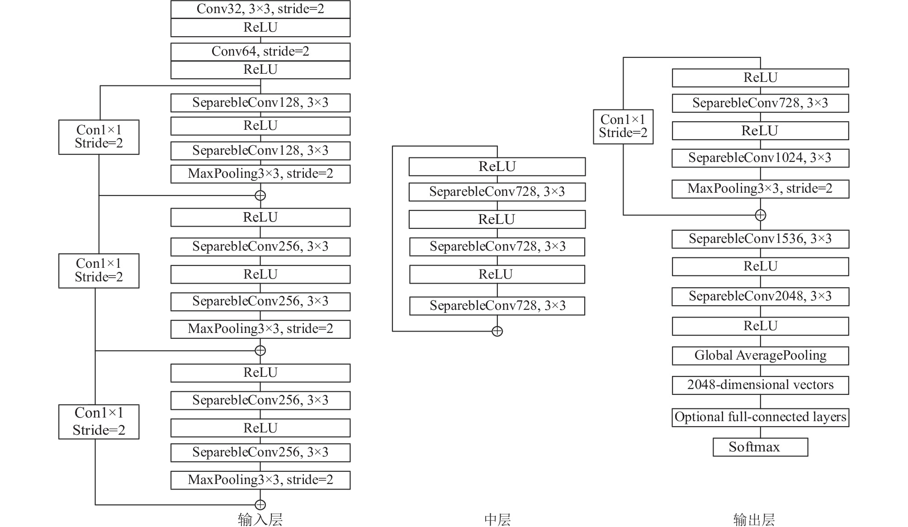
图4 Xception 模型的主要网络模块示意图
2.4 单人静态图像识别
单人静态图像识别包含5个步骤。导入模型 - 载入图像 - 人脸识别 - 表情识别 - 图像处理。
2.4.1 导入模型
使用Keras应用程序接口导入已经训练好的人脸识别模型和表情识别模型。
2.4.2 载入图像
使用PyQt GUI应用程序工具包获取文件路径，再使用NumPy矩阵数值计算扩展将PNG或JPG格式的图像文件转换成矩阵数据，最后将矩阵导入OpenCV计算机视觉和机器学习软件库进行储存。同时将图像展示在GUI的图像框内。
2.4.3 人脸识别
将图像转换为灰度图像，并将灰度图像输入到模型中计算，得到包含人脸位置信息的数据包。
2.4.4 表情识别
通过数据包的信息切割图片，得到一张只包含人脸的正方形图片。
根据模型的需求，使用NumPy将其转换为float32类型，48*48大小的矩阵，并输入到模型中进行计算，找到得分最高的表情序号。
2.4.5 图像处理
将表情信息整理成文本内容，并添加到图像上。
由于OpenCV不能添加ASCII字符之外的文本信息，因此需要先将彩色图像转为NumPy矩阵，再转换为Pillow图像。使用Pillow图像处理库添加中文文本后，再依次转为NumPy矩阵和OpenCV图像。
最后向控制层发出处理完成信号，控制层收到信号将处理完成的图像展示在GUI的图像框内。如图5所示。
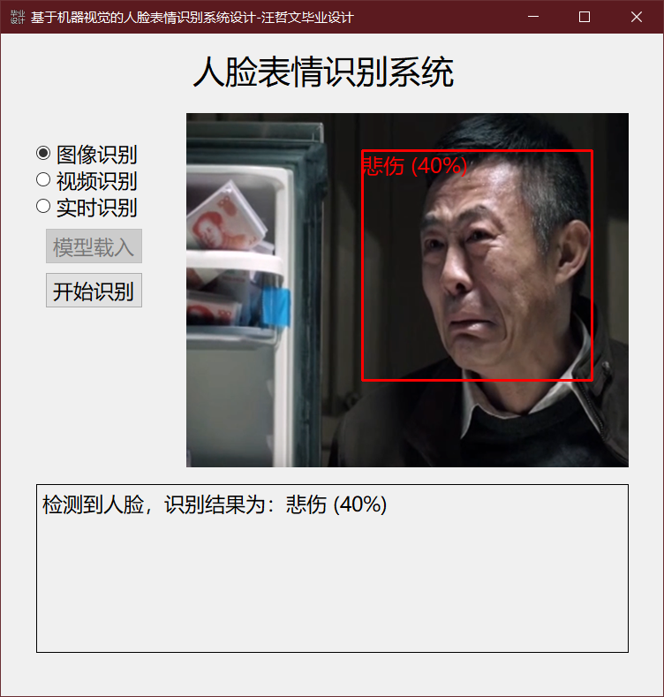
图5 图像识别结果
2.5 序列图像识别
序列图像识别包含7个步骤。导入模型 - 载入视频 - 视频采样 - 人脸识别 - 表情识别 - 图像处理 - 指令检查。其中四项已经在2.4中说明，故不再赘述。
2.5.1 载入视频
使用PyQt获取文件路径，再使用MoviePy视频编辑扩展读取AVI或MP4格式的视频文件，将其中第0帧转换成NumPy矩阵数据，最后将矩阵导入OpenCV进行存储。同时将第0帧展示在GUI的图像框内。
2.5.2 视频采样
为了控制系统内存占用，并不将整个视频文件进行逐帧截取，而是使用计时器记录当前视频的时间点，每隔0.25秒对视频进行一次采样，每采样一张就立即识别并展示。这样就将序列图像识别问题转化为了静态图像识别。
2.5.3 指令检查
每次采样结束时都需要对视频时长进行检查，若视频播放结束，则向控制层发出处理完成信号，否则发出处理继续信号。控制层收到信号将处理完成的图像展示在GUI的图像框内，并根据信号的内容选择是否发出下一次处理的指令。
如果用户在视频识别过程中提前终止识别，那么控制层会弃用最后一次处理结果，且不再发出下一次处理的指令。

三、存在的问题和拟解决方法
3.1 实践快于理论的问题。
本项目吸收了国内外多项优秀开源项目，整体较为笨重。并且在追加新功能时出现了各种难以预料的问题。解决方案是加强理论知识学习，将不同思路融会贯通，提高系统的内聚性。具体步骤包括：
1. 加强理论知识学习，深入了解项目所涉及的技术原理。
2. 将不同的理论思想相互融合，形成更加完善的系统架构。
3.2 无法识别多人表情
当前模型在识别多人图像时，只能获取所有人脸中最显著(评分最高)的表情，
无法将所有表情全部识别。下一步将会打断人脸识别和表情识别的耦合部分，对每个人脸进行独立识别。解决方案包括：
1. 分离人脸识别和表情识别的耦合部分，对每个人脸进行独立的表情识别。
2. 修改模型结构，使其能够同时处理多个人脸并返回各自的表情识别结果。
3.3 无法识别微妙表情
当前模型只能识别鲜明的表情，若待识别的表情介于多个模板表情之间，则识别精度大大降低。下一步将会综合计算不同模板的归属得分，从而得出更细分的表情状态。
1. 修改模型算法，综合计算不同模板的得分，从而得出更加细分的表情状态。
2. 优化模型参数，使其能够更好地适应微妙表情的识别。
3.4 视频识别效率不足
在视频识别中，识别一张人脸需要的时间大约在0.2~0.3秒之间，使得视频卡顿非常严重。在项目主体完成后若有余裕，可以对视频识别进行性能优化。解决方案包括：
1. 优化算法，减少每帧图像的处理时间，提高视频识别的效率。
2. 使用并行计算技术，提高系统的并发处理能力，加速视频识别过程。
3. 采用硬件加速方案，如GPU加速，利用硬件资源提升视频识别性能。
3.5 摄像头打开后不能正常关闭
程序目前存在严重Bug，在实时识别中，摄像头打开后会永远工作下去，无法关闭。初步认为是摄像头数据读取系统与图像识别系统之间构成死锁，无法同时解开。解决方案有待进一步研究。解决方案包括：
1. 对摄像头数据读取系统和图像识别系统之间的通信机制进行优化，解决死锁问题。
2. 添加异常处理机制，及时捕获和处理程序中出现的异常情况，防止程序陷入死循环。
3. 进行系统全面测试，发现并修复可能导致摄像头无法关闭的潜在Bug。

指导教师意见

是否同意参加中期检查答辩： □同意 □不同意

指导教师签字：

考核组长意见

是否通过中期检查： □通过 □不通过

考核组长签字（章）：

中期检查分数：

系级教学单位审核意见

系主任签字（章）：

年 月 日

